二○一二年福州市一三届初中学业统一考试
生 物 试 卷
（满分100分；考试时间：60分钟）
- 单项选择题（本大题共25题，每小题2分，共50分。请将正确答案填涂在答题卡上。）
- 福桔的果肉酸甜可口，其酸甜的物质主要贮存在
A. 细胞壁 B. 液泡 C. 细胞核 D. 细胞膜
- 在农田生态系统中，属于生产者的是
A. 农民 B. 玉米 C. 土壤 D. 耕牛
- “春蚕到死丝方尽”是古人的误解。其实，蚕吐尽丝时并未死亡，只是发育成不吃不动的
A. 卵 B. 幼虫 C. 蛹 D. 成虫
- 最简便的生物分类单位是
A. 界 B. 门 C. 目 D. 种
- “自然选择学说”可以解释生物进化的原因，它的提出者是
A. 达尔文 B. 弗莱明 C. 列文·虎克 D. 巴斯德
- 种子萌发需要一定的自身条件。下列几类种子在适宜的环境条件下可能萌发的是
A. 煮熟的种子 B. 被虫子咬掉胚的种子 C. 正处于休眠的种子 D. 保存完好的种子
- 在下列几种单细胞生物中，没有成形细胞核的是
A. 衣藻 B. 草履虫 C. 酵母菌 D. 大肠杆菌
- 桃花凋谢后不久，结出了桃子。发育成桃子的是桃花的
A. 花瓣 B. 花药 C. 花柱 D. 子房
- 米饭、面条等食物的主要营养成分是人体的主要能源物质，它是
A. 糖类 B. 脂肪 C. 蛋白质 D. 维生素
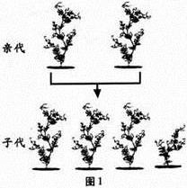
- 图1是豌豆的遗传图解。根据图解可以推测，高茎、矮茎分别是
A. 显性性状、隐性性状 B. 隐性性状、显性性状
C. 隐性性状、隐性性状 D. 显性性状、显性性状
- 上题中，若用“R”表示显性基因，“r”表示隐性基因，则图1中子代高茎豌豆的基因型为
A. RR B. Rr
C. RR或Rr D. rr
- “无心插柳柳成荫”所描述的植物生殖方式是
A. 扦插 B. 嫁接
C. 克隆 D. 播种
- 制作过程中应用到发酵技术的食品是
A. 可乐 B. 酸奶 C. 豆浆 D. 果汁
- 茉莉花由多种组织构成，但它不具有
A. 保护组织 B. 输导组织 C. 肌肉组织 D. 营养组织
- 我国物种资源丰富。下列属于我国特有珍稀动物的是
A. 袋鼠 B. 企鹅 C. 朱鹮 D. 斑马
- 植物体吸收和运输水分的主要结构分别是
A. 根毛、导管 B. 导管、根毛 C. 根毛、根毛 D. 导管、导管
- 关于正常女子体细胞中的染色体组成，表示正确的是
A. 22对+XX B. 23对+XY C. 22对+XY D. 22条+XX
- 菜豆种子的子叶数量是
A. 1片 B. 2片 C. 3片 D. 4片
- 请不要在孕妇身旁吸烟，有害物质会通过孕妇影响胎儿。孕妇和胎儿之间联系的“纽带”是
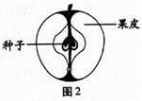
A. 羊水 B. 卵巢 C. 胎盘、脐带 D. 输卵管
- 图2是切开的苹果，从结构上可以判断这种植物属于
A. 藻类植物 B. 蕨类植物
C. 裸子植物 D. 被子植物
- 张伯患了糖尿病，是因为他体内缺乏
A. 青霉素 B. 胰岛素 C. 生长激素 D. 性激素
- 近亲结婚的危害是
A. 后代一定得遗传病 B. 后代一定得传染病
C. 后代的遗传病的可能性增大 D. 后代一定不能生育
- 南南为自己设计了一份午餐：米饭、煎蛋、鸡汤。要使这份午餐营养更合理，还要添加
A. 炒青菜 B. 烤鱼 C. 荔枝肉 D. 焖虾
- 冷光灯的发明是模仿
A. 乌龟的背甲 B. 萤火虫发光 C. 蝙蝠的回声定位 D. 长颈鹿的血液循环
- 我国提倡参加无偿献血的人群是
A. 未成年人 B. 体弱多病者 C. 老年人 D. 18-55周岁健康公民

二、非选择题（本大题共10题，每空1分，共50分。请将正确答案填入答题卡中。）
- （4分）动物都具有与其生活环境相适应的结构。请将下列动物与它体表的结构连线：
A. 蚯蚓 | a. 鳞片
B. 蝗虫 | b. 刚毛
C. 鲫鱼 | c. 羽毛
D. 家鸽 | d. 外骨骼
- （2分）是非题（正确的打“√”，错误的打“×”）
搭载“神舟八号”遨游太空的闽侯橄榄种子回家了，其中约有80%的种子会产生基因突变。请判断：
（ ） （1）以上提到的育种方法是杂交。
（ ） （2）由于基因突变引起橄榄出现的变异是可以遗传给后代的。
- （6分）“啊——嚏”！打喷嚏时，人们深吸一口气后，肺里的气体被急速有力地从气管喷射出来。流感病人鼻腔里有大量病毒和细菌，鼻腔粘膜受到它们的刺激，机体就会接二连三打喷嚏。一个喷嚏最远可喷至4米开外，飞沫中携带着大量病原体。有些对花粉过敏的人，在赏花时也会连续不断地打喷嚏。
（1）打喷嚏时，肺里的气体喷射出来依次经过了：
肺→支气管→ →喉→咽→鼻
（2）打喷嚏是鼻黏膜受刺激后人体的反应，这是人体的第 道防线在起作用，属于 免疫。
（3）作为外来物质的花粉可诱发喷嚏，它属于 （抗原/抗体）。
（4）关于流感，资料中提到的传染源是 。
（5）从预防传染病的角度考虑，当你想打喷嚏时，应该 。
- （5分）冬冬感冒上医院，医生让他验血后，根据报告单（图3）开了处方。
（1）血液中能吞噬和包围病菌的血细胞是
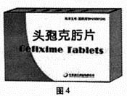
（2）阅读图3，对照正常参考值，你发现冬冬不合格的化验项目是 。根据这些指标，医生诊断冬冬有炎症，所以在处方中开了能杀死 的抗生素药——头孢克肟片（图4）。
医院检验科报告单（部分）

化验项目 | 测定值 | 正常参考值
RBC（红细胞） | 4.8×10¹²个/L | （4.0-5.5）×10¹²个/L
WBC（白细胞） | 18×10⁹个/L | （5.0-10.0×10⁹个/L
PLT（血小板） | 210×10⁹个/L | （150-350）×10⁹个/L
图3
（3）根据药盒外包装正面（图4）的标志判断：购买这种药是否要凭医师的处方？ ，因为这种药属于 药。
- （（5分）图5是“生物圈碳—氧平衡”示意图，分析回答：
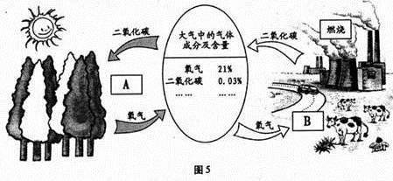
（1）推测图中A、B所代表的生理活动：A是 作用、B是 作用。
（2）A、B两个过程中，能够降低大气二氧化碳含量的是 。（填字母）
（3）以下叙述不符合事实的是
A. 碳—氧平衡是指生物圈中二氧化碳和氧气的相对平衡
B. 碳—氧平衡是指生物圈中二氧化碳和氧气各占50%
C. 人类生活和工业生产加剧了生物圈中二氧化碳的排放
D. 植物的光合作用吸收二氧化碳，有利于生物圈中的碳—氧平衡
（4）在维持生物圈碳—氧平衡方面，人类可以做些什么？

- （9分）大雄的某一天是这样开始的：
（1）闹钟响起，大雄匆匆起床。这属于 反射。
（2）经过了一夜，他感到了尿急了。储存在膀胱中的尿液是由 产生的。
（3）洗漱时，他从镜子里发现自己长出了胡子。这是男孩生殖系统中的 产生出雄性激素让身
体发生了变化。
（4）大雄吃完牛奶和面包，背上书包出门。这些动作是由骨骼肌牵动骨绕者 活动完成的；
早餐中的营养物质将主要在大雄消化道的 里被消化，并吸收进入血液。
（5）一路小跑，他大口喘气，吸入的空气迅速在他呼吸系统的 中发生了气体交换。交换的结
果，使血液中氧的含量 。
（6）到校时，大雄心跳加速。肺循环和 循环正忙碌着，有机物和氧随血液源源不断地运往组
织细胞，在细胞内的 中完成呼吸作用，释放出的能量供应大雄的学习生活。
- （3分）“母鸡中的战斗机”——据报道：英国某农场，一只母鸡曾孵出了5只小鸭。这些小鸭一出生就紧紧跟随着母鸡，面对那些与自己长相不同的鸭宝宝，这只鸡妈妈毫不在意，还经常带着它们外出“散步”。
（1）鸭卵产下后，还要经过资料中提到的 过程，小鸭才能破壳而出。
（2）能够发育成小鸭的结构是鸭卵中的 。
（3）这只鸡妈妈和鸭宝宝们的表现都属于 行为。
- （6分）黄岩岛是我国南海一座美丽的珊瑚岛礁。岛礁周围生活着多种多样的海洋生物，其中最为有名的是金枪鱼。它是游动速度最快的海洋动物之一；它的种类包括蓝鳍金枪鱼、黄鳍金枪鱼、长鳍金枪鱼等。金枪鱼还是该海域的顶级消费者，它捕食章鱼，二章鱼所捕食的小鱼要吃大量的浮游藻类。
（1）黄岩岛水域生活着多种多样的海洋生物，这体现了 的多样性。
（2）金枪鱼的呼吸效率高，它的呼吸器官是 。
（3）金枪鱼鳍的蓝色和黄色是一对 性状，这些性状都是有 控制的。
（4）请根据资料内容，写出一条完整的食物链： 。
（5）如果该海域被铅污染，体内铅含量最多的生物是 。
- （5分）同学们还记得观察“洋葱表皮细胞”时的惊喜吗？图6是显微镜的结构和观察的过程，请你按箭头指示的6个视野顺序，一步步地回忆当时的操作，并将每一步的操作过程补充完整。（【 】内填写字母）
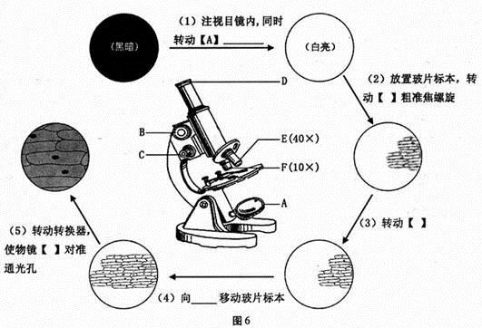
- （5分）PM2.5是指大气中直径不大于2.5微米的颗粒物，也称为可吸入肺颗粒物。由于它能通过肺泡直接进入循环系统，对人体危害极大。
为了探究空气中PM2.5的浓度与车流量是否相关，我市某中学的同学在宝龙城市广场周边对空气进行采样，采样时段与统计结果如图7：
组别 | PM2.5（微克/立方米）
组别 | 清晨 | 上班时段 | 中午 | 下班时段
组别 | （车流量最少） | （车流量大） | （车流量小） | （车流量最大）
第1组 | 19 | 89 | 43 | 97
第2组 | 22 | 83 | 38 | 98
第3组 | 20 | 86 | 41 | 99
图7

（1）在该探究实验中，同学们将“采样时段”设置为该实验的 ，而其他条件都相同。
（2）为减少实验误差，应对表中3个小组同学的数据做怎样的处理？
（3）该小组的同学将处理后的数据绘制成柱状图（图8），请你将图7表格中“下班时段”的数
据也进行相应处理，并用柱状图在图8中表示。
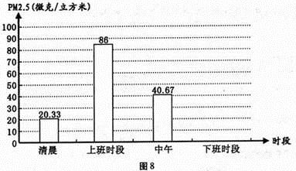
（4）根据上述统计结果，可以得出的结论是：车流量越大，空气中PM2.5的浓度 。
（5）根据实验结论，请你为我市空气质量的改善提一条合理化建议：

